INFORME TÉCNICO: SISTEMA IOT DE MONITOREO INTELIGENTE
Gabriel Gómez Anaya & Julián Santiago Lache Leguizamo
Facultad de Ciencias Naturales e Ingenierias
B192 - Internet de las Cosas
Eliecer Montero
19 de agosto del 2026

Contenido
Introducción y Planteamiento del Problema 3
Descripción de la Topología y Dispositivos 3
Detector de Monóxido de Carbono (Sensor_CO_Aula101). 3
Home Gateway (DLC100) 3
Laptop de Monitoreo (Monitor_Coordinacion) 4
Análisis Arquitectónico (Modelo de 4 Capas IoT) 4
Capa 1: Sensores y Actuadores (Capa Física) 5
Capa 2: Intercambio de Datos (Redes, Protocolos y Gateways) 5
Capa 3: Procesamiento de Información (Edge / Fog Computing) 5
Capa 4: Servicios de Aplicación (Dashboards y Visualización) 5
Respuesta a la Pregunta Guía y Reflexión Crítica 6
Pregunta Guía: ¿Cómo puede IoT ayudar a mejorar el ambiente de aprendizaje? 6
Conclusiones 7

Introducción y Planteamiento del Problema
Actualmente, la institución educativa no dispone de una infraestructura tecnológica automatizada que permita supervisar en tiempo real las variables ambientales críticas dentro de las aulas de clase (tales como la temperatura, calidad del aire, humedad e iluminación). Esta deficiencia dificulta la toma de decisiones oportunas para garantizar el confort ambiental, la eficiencia energética y la ventilación adecuada de los espacios académicos.
Para resolver esta problemática, se ha diseñado e implementado un prototipo funcional de red IoT dentro del entorno de simulación Cisco Packet Tracer. El objetivo general de esta primera etapa es establecer una arquitectura básica de captura de datos ambientales y su posterior transmisión y visualización centralizada.

Descripción de la Topología y Dispositivos
La solución implementada en la herramienta de simulación integra tres nodos principales interconectados, diseñados para operar de forma transparente y continua:

Detector de Monóxido de Carbono (Sensor_CO_Aula101).
Dispositivo virtual encargado del sensado continuo del aire ambiental, capturando variables de contaminación y presencia de gases.

Home Gateway (DLC100)
Concentrador inalámbrico central que actúa como punto de acceso y servidor IoT local, encargado de recibir y enrutar las lecturas de los dispositivos finales.

Laptop de Monitoreo (Monitor_Coordinacion)
Terminal de usuario que se conecta al Gateway a través del protocolo TCP/IP para acceder a la interfaz web de supervisión en tiempo real.
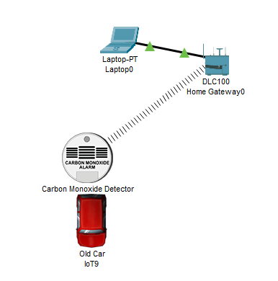
IMAGEN 1: Captura de pantalla de la topología general en Packet Tracer mostrando el Sensor, el Home Gateway y la Laptop conectados

Análisis Arquitectónico (Modelo de 4 Capas IoT)
El prototipo desarrollado se estructura bajo el modelo arquitectónico de Internet de las Cosas dividida en cuatro capas jerárquicas:

Capa 1: Sensores y Actuadores (Capa Física)
Representada por el dispositivo Sensor_CO_Aula101. Cumple la función primordial de medir la variable física del entorno (concentración de gas/humo en el aula) y convertirla en señales digitales aptas para procesamiento.

Capa 2: Intercambio de Datos (Redes, Protocolos y Gateways)
Representada por el enlace inalámbrico Wi-Fi y el Home Gateway. Garantiza la conectividad del dispositivo IoT dentro de la red local, permitiendo el transporte de paquetes de datos de forma eficiente hacia el concentrador.

Capa 3: Procesamiento de Información (Edge / Fog Computing)
Representada por los servicios IoT embebidos dentro del Home Gateway. Procesa la información enviada por los sensores, evalúa los niveles de concentración (parámetro Level) y determina la activación automática de estados de alerta (parámetro Alarm).

Capa 4: Servicios de Aplicación (Dashboards y Visualización)
Representada por la aplicación de navegador web (Web Browser) alojada en la laptop de monitoreo (acceso vía http://192.168.25.1). Ofrece una interfaz gráfica amigable para el personal administrativo, visualizando los indicadores dinámicos en tiempo real.

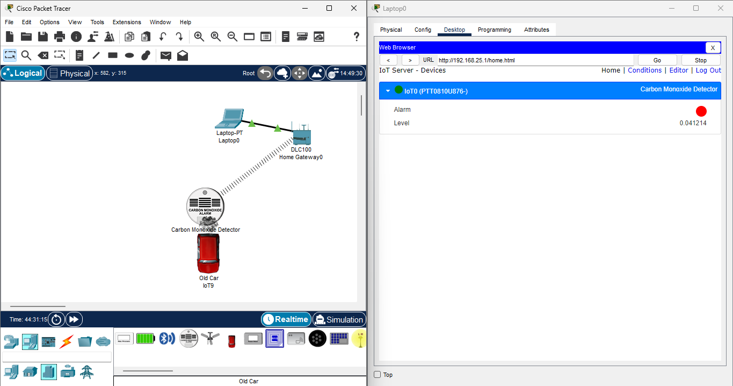
IMAGEN 2: Captura de pantalla del navegador web en la Laptop mostrando la página del IoT Server con el sensor activo y los valores de Level y Alarm

Respuesta a la Pregunta Guía y Reflexión Crítica

Pregunta Guía: ¿Cómo puede IoT ayudar a mejorar el ambiente de aprendizaje?
La integración de la tecnología IoT en el entorno educativo permite migrar de un modelo de gestión ambiental reactivo a uno proactivo y guiado por datos (Data-Driven). La calidad del aire, la temperatura y la iluminación no son factores aislados; afectan de forma directa la capacidad cognitiva, los niveles de concentración, la fatiga y el bienestar general de los estudiantes.
Al contar con un sistema automatizado de monitoreo en tiempo real, la coordinación académica puede detectar situaciones críticas (como altos niveles de CO2 o sobrecalentamiento) e intervenir inmediatamente (activando la ventilación o ajustando el aire acondicionado) antes de que el ambiente afecte el rendimiento estudiantil o genere somnolencia.

Conclusiones
La simulación en Cisco Packet Tracer permitió validar satisfactoriamente el flujo de datos desde la capa física de sensado hasta la capa de visualización final sin errores de conectividad.
La arquitectura por capas adoptada facilita la escalabilidad del sistema, haciendo posible la adición de nuevos sensores (humedad, temperatura, luz) sin necesidad de modificar la red base.

